Инструкция по RogFam & Maysik Cloud VPN
1. Установка клиента Happ Plus
Скачайте последнюю версию клиента Happ Plus с официального сайта: https://www.happ.su/main/ru
После установки запустите программу Happ Plus.
2. Импорт VPN-конфигурации
После запуска клиента вставьте ссылку конфигурации VPN, которую вам прислали. Ссылка автоматически загрузит все необходимые настройки.
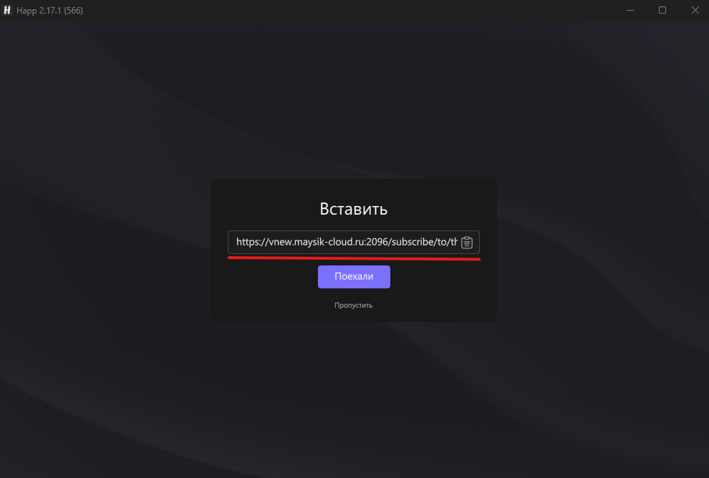
Нажмите кнопку «Поехали». После этого профиль будет импортирован в программу.

3. Подключение к VPN
После импорта профиля выберите сервер и выполните подключение. Важно: перед подключением обязательно выберите режим Proxy.
Режим TUN использовать не требуется.
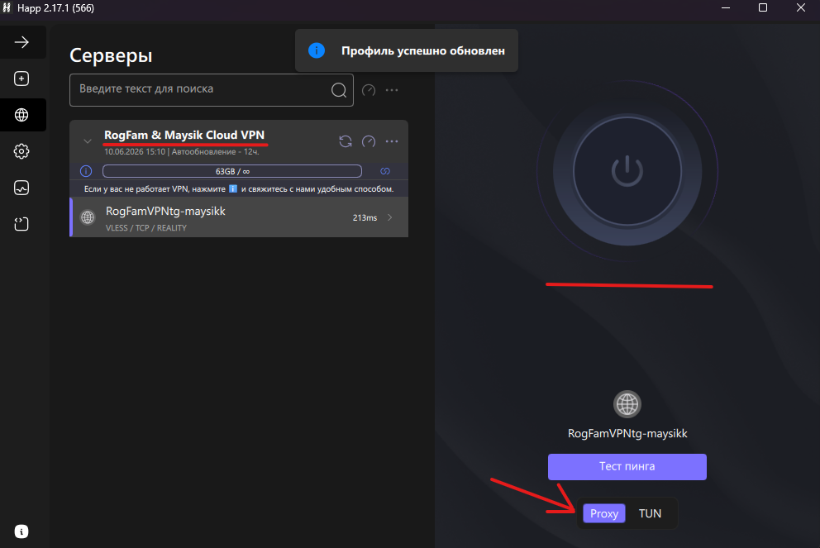

4. Если возникли проблемы
Проверьте следующие пункты:
• Интернет-соединение активно.
• Используется актуальная ссылка конфигурации.
• Выбран режим Proxy.
• Антивирус или брандмауэр не блокируют клиент.
Поддержка
Если возникли вопросы по подключению или работе VPN, воспользуйтесь контактами поддержки на сайте: https://maysik-cloud.ru/pages/vpn.htm
Приятного пользования, спасибо что выбираете RogFam & Maysik Cloud VPN.

